Título del trabajo (Times New Roman, 14, centrado, primera letra en mayúscula)
Autor(a) (1) (centrado, Times New Roman, tamaño 12)
(Nombre completo de la institución de origen, centrado, itálico, Times New Roman, tamaño 10, seguido de e-mail)
Coautor(a) (1) (centrado, Times New Roman, tamaño 12)
(Nombre completo de la institución de origen, centrado, itálico, Times New Roman, tamaño 10, seguido de e-mail)
Coautor(a) (2) (centrado, Times New Roman, tamaño 12)
(Nombre completo de la institución de origen, centrado, itálico, Times New Roman, tamaño 10, seguido de e-mail)
….
Coautor(a) (5) (centrado, Times New Roman, tamaño 12)
(Nombre completo de la institución de origen, centrado, itálico, Times New Roman, tamaño 10, seguido de e-mail)
Línea Temática: Elegir alguna una de las disponibles en la web del IICIEMI: https://www.rediemi.com/submiss%C3%A3o
Tipo de Comunicación: Reporte de Investigación, Investigación en Curso o Experiencia de aula.
Resumen
El resumen ampliado del trabajo debe ser de máximo dos páginas, estar escrito en Times New Roman, tamaño 12 a espacio simple, justificado, sección de párrafo, como 6 puntos antes del párrafo, conteniendo dos páginas, con referencias. El cuerpo del texto debe estar mecanografiado en tamaño de fuente 12, a espacio simple, con 6 puntos antes del párrafo. El resumen debe explicar de forma clara y sintética, el problema de investigación, los objetivos, el enfoque metodológico adoptado, los resultados finales o parciales y las conclusiones. Los títulos aparecerán con indicaciones numéricas, de acuerdo con las normas APA (2020). Por lo tanto, los títulos de nivel 1 se alinearán en tamaño 12, en negrita. Títulos de nivel 2, alineados a la izquierda, semi negros. Los párrafos deben comenzar con una cuenta de 0.5.
Palabras clave: Palabra 1. Palabra 2. Palabra 3. Palabra 4. Palabra 5 (Coloque entre 3 y 5 palabras clave separadas por puntos. Debe usar el Tesauro de Eric).
Información importante
Debe enviar dos archivos, el primero (versión identificada) con el siguiente nombre: “IICIEMI_Comunicación_Númerodeidentificacióndelprimerautor. El segundo archivo (versión oculta) con el siguiente nombre: “Número de identificación del primer autor - versión oculta”. Tome en cuenta que en la versión oculta es el mismo archivo anterior, pero eliminando completamente la información de la o las autora(e)s. El número de identificación del 1er Autor debe ser el número de identificación utilizado en cada uno de los países participantes, por ejemplo, en Brasil use CPF, en Colombia use Cédula de ciudadanía, en Chile use RUT, en Argentina DNI.

Metodología
Las figuras y tablas deben estar dentro del cuerpo del texto, según norma APA, solo existen tablas y figuras. Las tablas son valores numéricos o texto, que se muestran en filas y columnas. Una figura es cualquier tipo de ilustración que no sea una tabla: gráficos, fotografías, dibujos, diagramas, organigramas, mapas, organigramas, entre otros, si tiene pie de foto, debe estar alineado a la izquierda (tamaño 10). El título de la tabla y la figura van precedidos, de acuerdo con los estándares de la APA. Las tablas deben presentar uniformidad gráfica: tipo de letras y números, uso de mayúsculas y minúsculas. Además, preferiblemente, las tablas deben presentarse en una sola página.

Figura 1 - Nube de palabras relacionadas con la diversidad
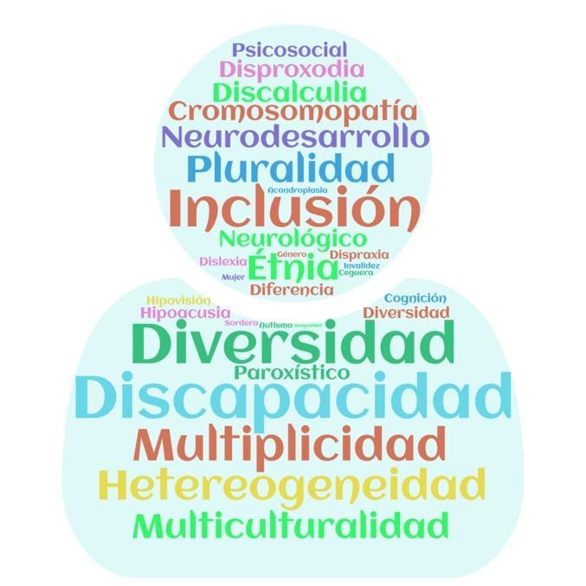
Fuente: Acevedo (2021, p. 4)

Tabla 1 - Categorías del Conocimiento Didáctico en el Modelo MTSK
Dominio | Subdominio | Categorías asociadas
Conocimiento Didáctico | Conocimiento de los estándares de aprendizaje de las matemáticas (KMLS) | Expectativas de aprendizaje  Nivel de desarrollo conceptual o procedimental esperado  Secuenciación con temas anteriores y posteriores
Fuente: Muñoz-Catalán et al (2021)

OBS. Debido al poco espacio, puede seleccionar entre agregar una figura o una mesa si lo necesita.

Resultados o resultados parciales

Conclusiones o consideraciones finales

Agradecimientos (opcional)
Los agradecimientos, cuando sea necesario, deben hacerse a los colaboradores (particulares o empresas), agencias de financiación, etc., que contribuyeron a la redacción, financiación o desarrollo de la investigación.
Referencias
Las citas de referencia deben seguir las reglas de la APA (American Psychological Association), séptima edición de su Manual de publicación (2020). Este resumen debe tener un máximo de 5 referencias utilizadas en el texto. En cada referencia, la primera línea no tiene sangría y las demás un avance a la derecha de 0,75 cm. Escriba cada referencia en Times New Roman, a espacio sencillo, tamaño 12, con un espacio de párrafo de 6 pts. antes y después, alineación a la izquierda.

Ejemplos:
American Psychological Association. (2020). Publication manual of theAmerican Psychological Association (7th ed.). https://doi.org/10.1037/0000165-000
Del Grande, J. (1990). Spatial Sense. Arithmetic Teacher. v. 37 (6), p. 14-20
Ponte, J. P., & Chapman, O. (2006). Mathematics teachers' knowledge and practices. In A. Gutierrez, & P. Boero. (Eds.), Handbook of research on the psychology of mathematics education: Past, present and future. (pp. 461-494). Sense Publisher.
Silva, M. J. F. da. (2005). Investigando saberes de professores do Ensino Fundamental com enfoque em números fracionários para a quinta série [Tese de doutorado em Educação Matemática, Pontifícia Universidade Católica de São Paulo]. https://tede2.pucsp.br/handle/handle/10923
UNESCO (2015). Declaración de Incheon. Hacia una educación inclusiva y equitativa de calidad y un aprendizaje a lo largo de la vida para todos. Recuperado de: https://unesdoc.unesco.org/ark:/48223/pf0000233137_spa.
Vásquez, P. (2016). Diseño Universal para el Aprendizaje: El currículo flexible para la educación inclusiva. En: Conferencia Programa PROIN de la Universidad de Costa Rica.

